**新 书 推 荐**

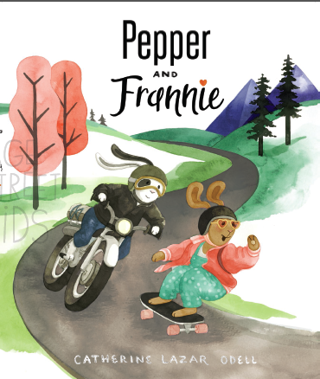**中文书名：《佩珀与弗兰妮》**

**英文书名：PEPPER AND FRANNIE**

**作 者：Catherine Lazar Odell**

**出 版 社：St. Martin’ Press（Page Street）**

**代理公司：ANA/Yao Zhang**

**页 数：40页**

**出版时间：2019年3月**

**代理地区：中国大陆、台湾**

**审读资料：电子稿**

**类 型：儿童绘本**

**内容简介：**

**希望所有的小朋友都能勇敢地说出**

**“如果可以做好这件事，那我做任何事都可以成功”！**

这个迷人的，充满活力的故事通过一对可爱却不太相配的小伙伴之间的合作，展示了友谊的力量。自信的弗兰妮试图说服小心谨慎的佩珀试试玩滑板，但佩珀的尝试并非一帆风顺。幸运的是，她有一个热情和支持她的朋友来鼓励她，帮助她发现自己的潜力。这个故事是一个关于尝试新事物的起起落落的故事，传达着关于坚持的重要性和鼓舞人心的信息。

生动可爱的插图与人物形象使得这个让小朋友学会跌倒再爬起来的故事更加有趣。

**媒体评价：**

“奥德尔的艺术作品传达了滑板运动的乐趣，兔子的耳朵在他们身后飞，当小兔子学着在斜坡上。遵守规则的佩珀是英雄，勇敢的弗兰妮也是如此。这个故事讲述的是朋友互相支持的喜悦和冒险的乐趣，缺一不可。”**—— 《出版商周刊》**

“兔子温柔，慷慨的友谊体现在奥德尔的处女作中。令人耳目一新的是，书中每个角色的观点、兴趣和无可挑剔的个人风格都同样有趣，体现（而不是靠文本说明）作为女孩并没有所谓“正确”的方式……简明的文字使得插图在故事叙述中也扮演同样重要的角色；尽管黑色的文字呈现在留白处形成了鲜明的对比，文本和故事节奏仍然保持了一个甜美，俏皮的基调。从佩珀在“一次又一次”尝试时的专注表情，到弗兰妮的豹纹滑冰装，令人愉快的细节比比皆是。”**—— 科克斯书评**

“奥德尔明亮的插图充满了动感，吸引读者的视线。在这段温馨的友谊故事中，尽管屡屡跌倒，佩珀坚持下来，并且很高兴能和弗兰妮一起享受滑板的乐趣。当她开始考虑其他她可以尝试的新事物时，她的信心增强了。”**——《书单》**

**作者简介：**

**凯瑟琳·拉扎尔·奥德尔（Catherine Lazar Odell）**是一位自由插画家和第一本图画书的作者。她在锡拉丘兹大学学习工业设计，并在一个巡回乐队演奏大提琴，然后又回归到绘画。闲暇时，她喜欢踩着滑板穿过树林。她目前住在俄勒冈州波特兰，在当地的街头集市上卖艺术品。

**内文插图：**

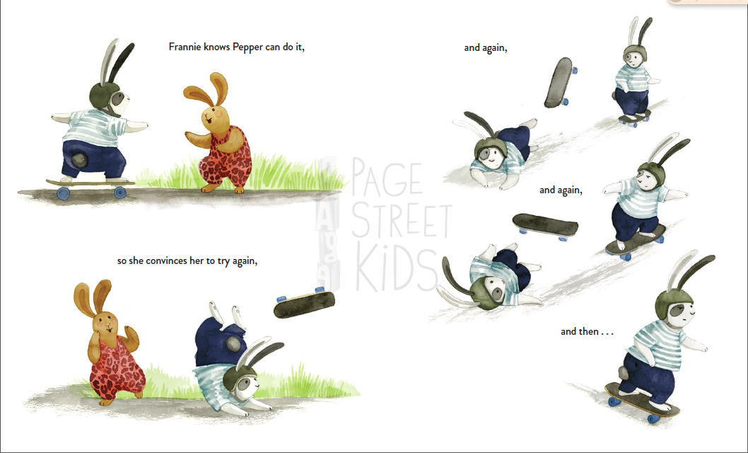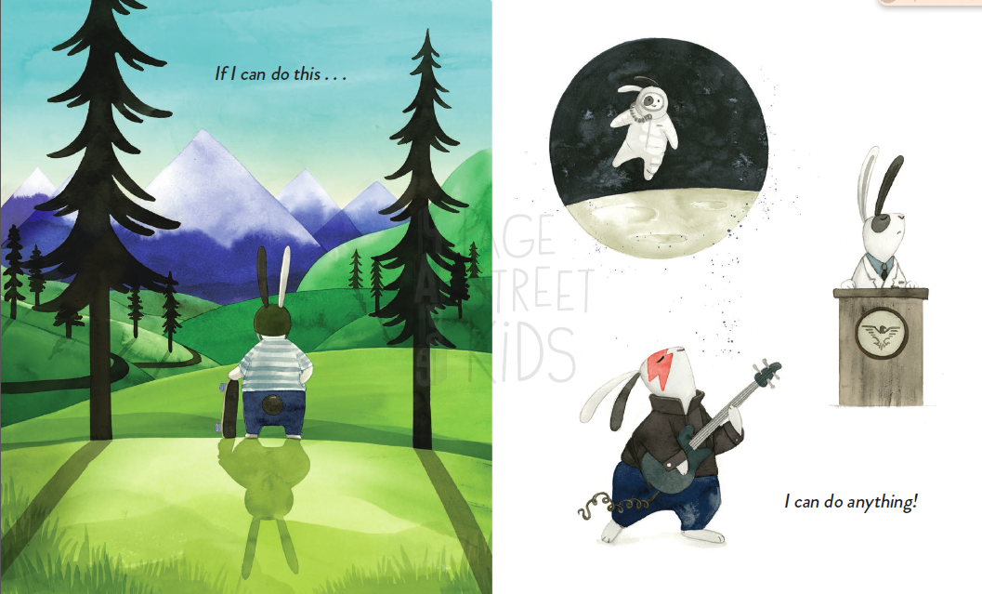

**谢谢您的阅读！**

**请将回馈信息发送至：张瑶（Yao Zhang)**

安德鲁﹒纳伯格联合国际有限公司北京代表处

北京市海淀区中关村大街甲59号中国人民大学文化大厦1705室, 邮编：100872  
电话：010-82449325

传真：010-82504200

Email: Yao@nurnberg.com.cn

网址：www.nurnberg.com.cn

微博：<http://weibo.com/nurnberg>

豆瓣小站：<http://site.douban.com/110577/>

微信订阅号：ANABJ2002